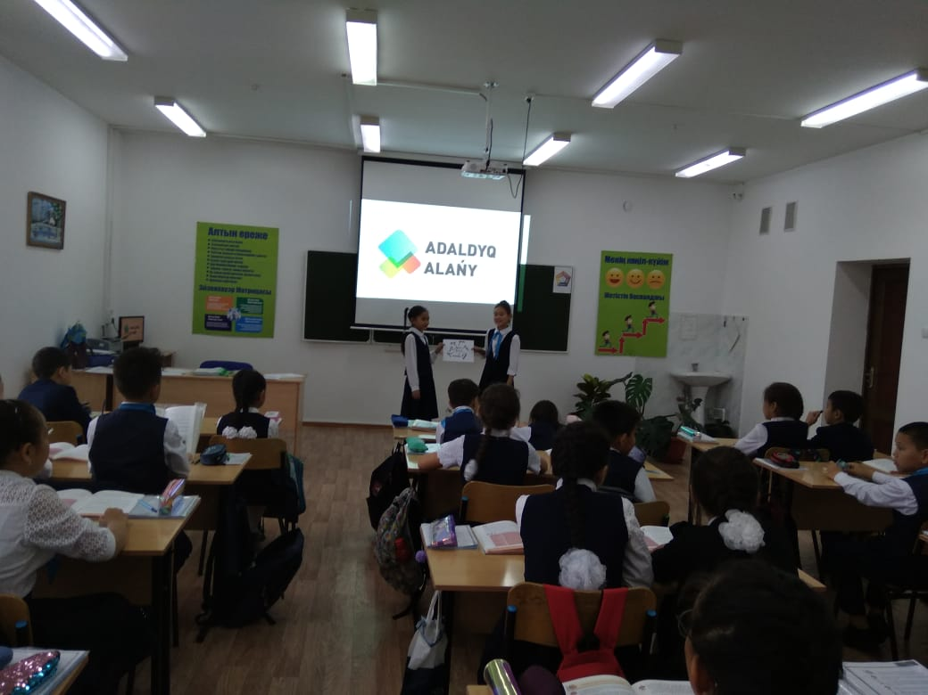
№6 Хромтау гимназиясында «Адал жол - Честный путь» марафон- эстафетасы аясында жүргізілген іс-шаралар
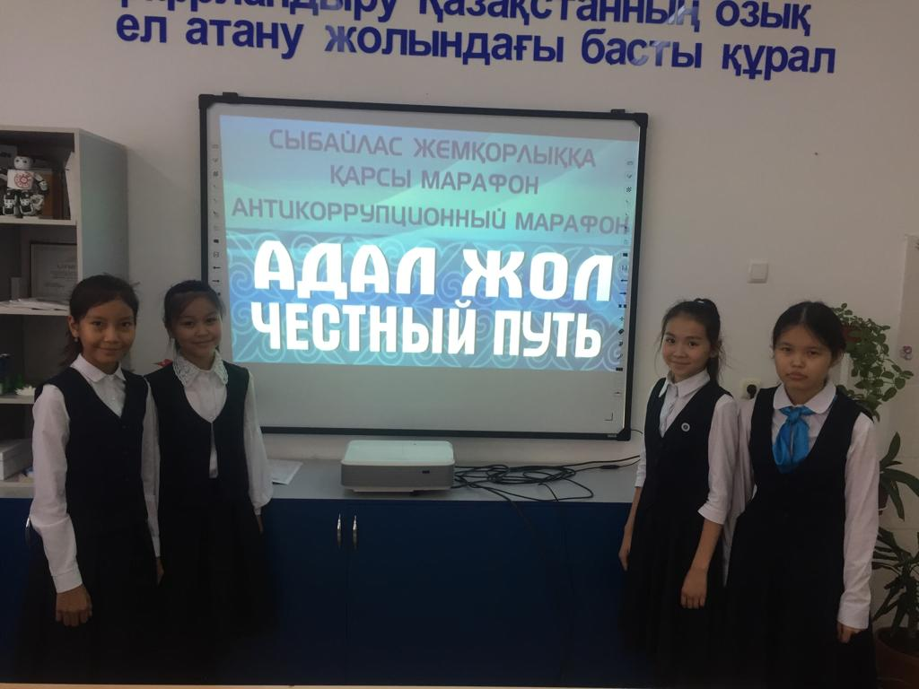
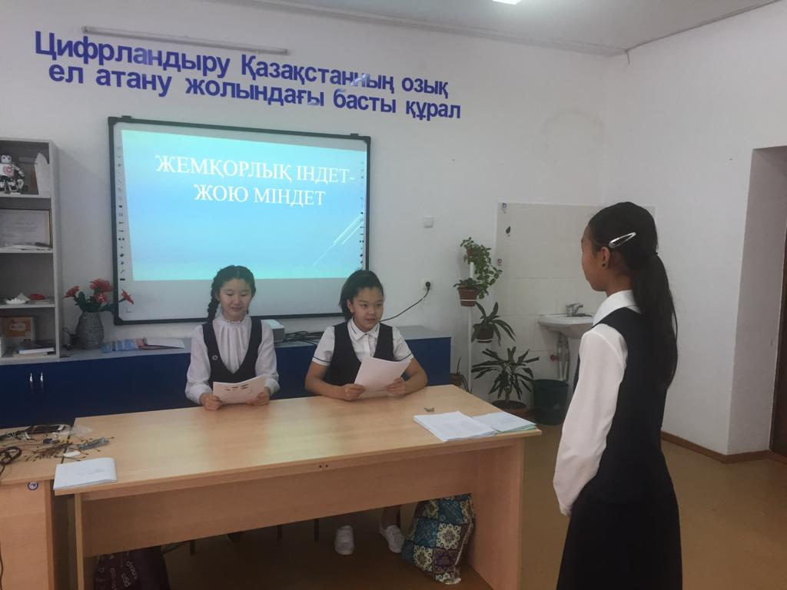
5 «а»сыныбында өткен «Адал жол» тақырыбындағы тәрбие сағаты.
6 б сыныбында өткен тақырыптық тәрбие сағаты
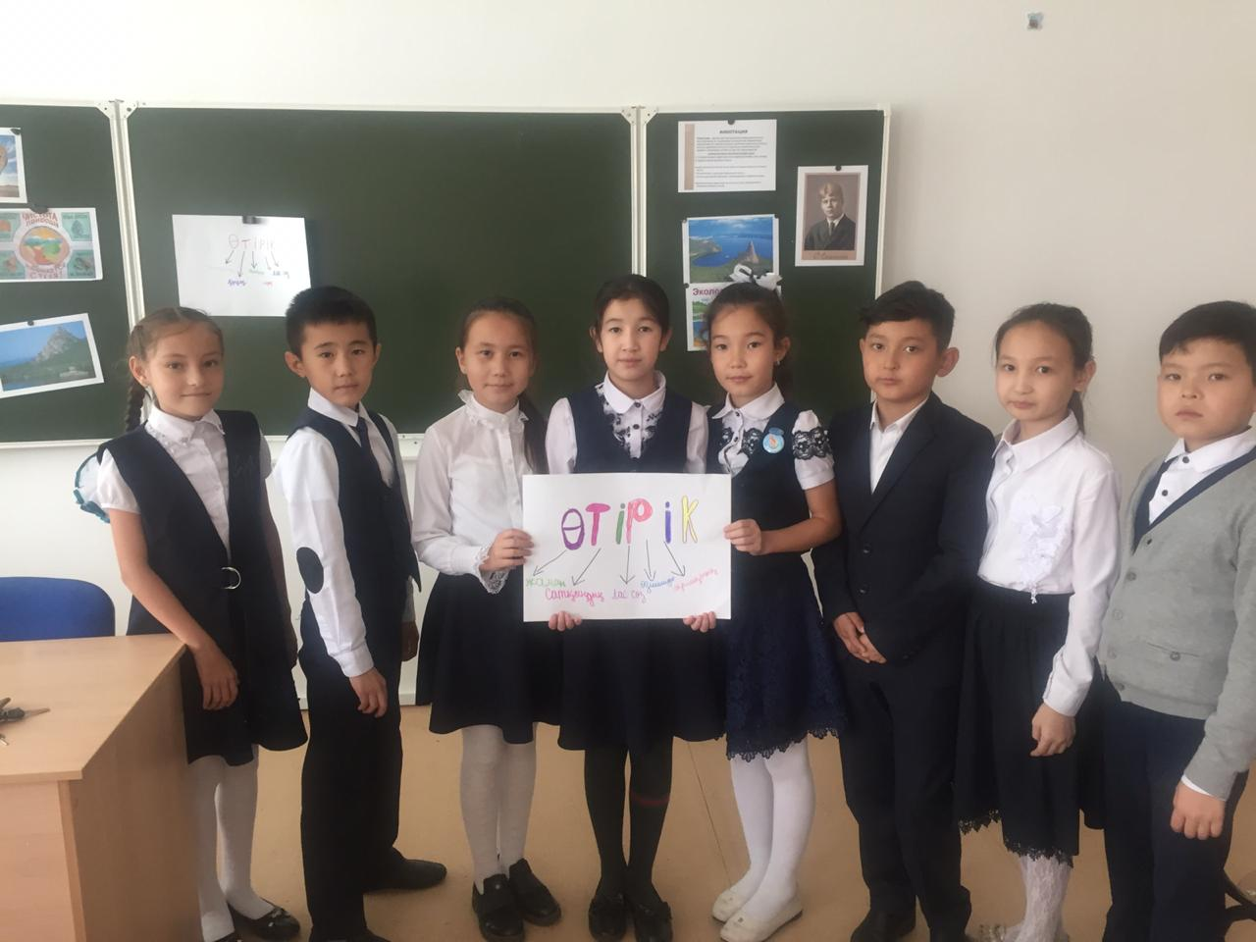
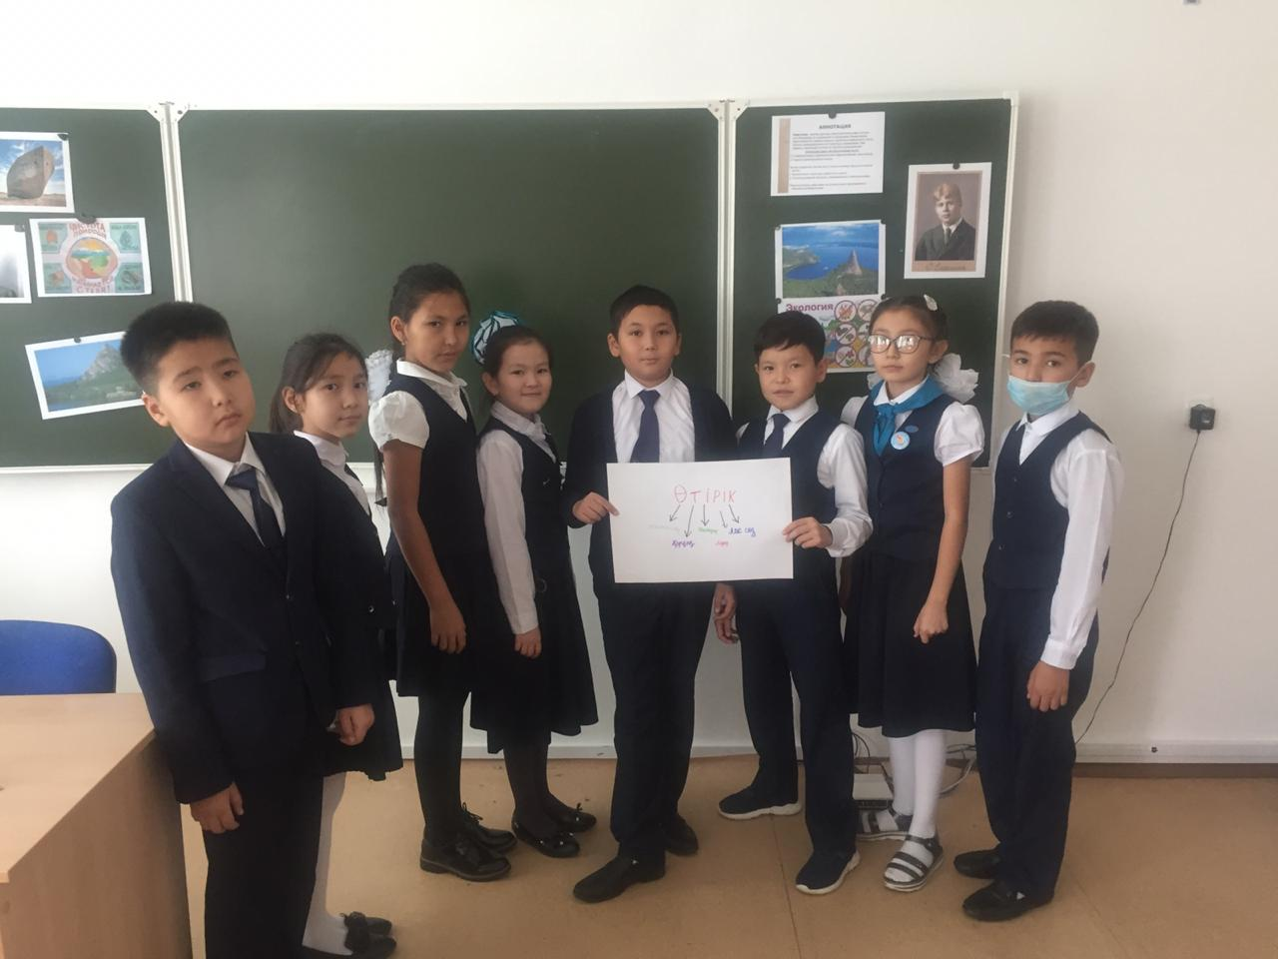
9 қазан күні «Адал жол – честный путь» марафонын-эстафетасы аясында «Адал ұрпақ» клубы мүшелерімен «Өтірік өрге баспайды» тақырыбында әңгіме сағат өткізілді. Әңгіме сағат барысында білім алушылар топтық жұмыс жасады. Шараны өткізген тәлімгер Жаймахан Айдана.

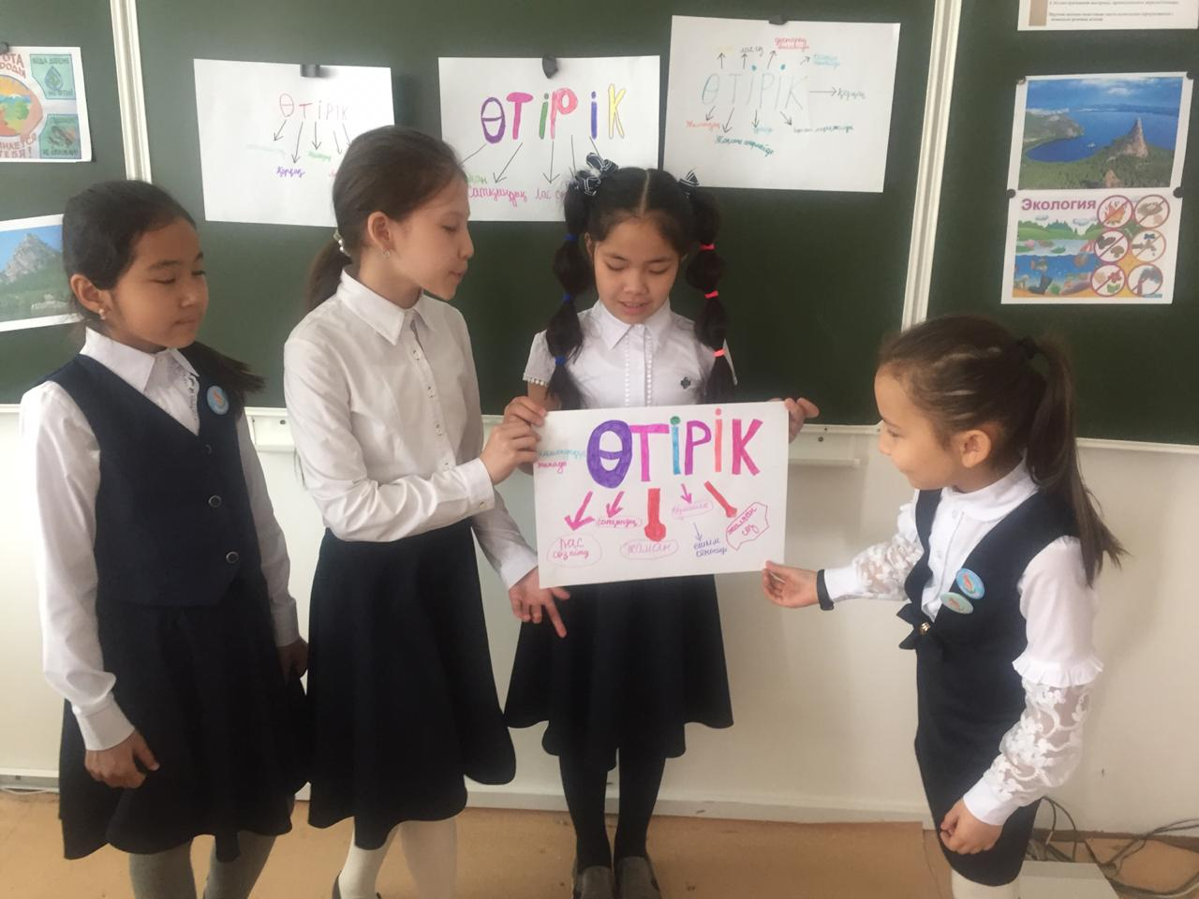
10 қазан күні «Адал жол – честный путь» марафонын-эстафетасы аясында «Адал ұрпақ» клубы мүшелерімен «Менің адалдық туралы ойым» тақырыбында сыныптан тыс шара өткізілді. Шараны өткізген тәлімгер Жаймахан Айдана.
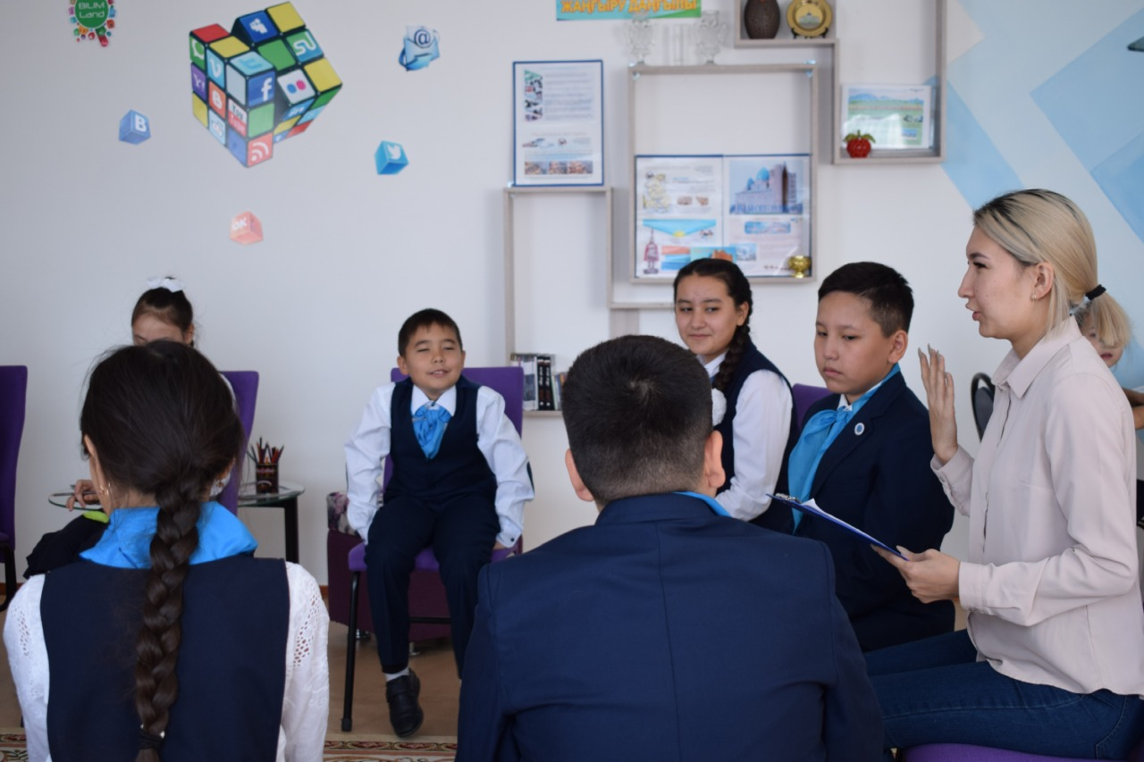
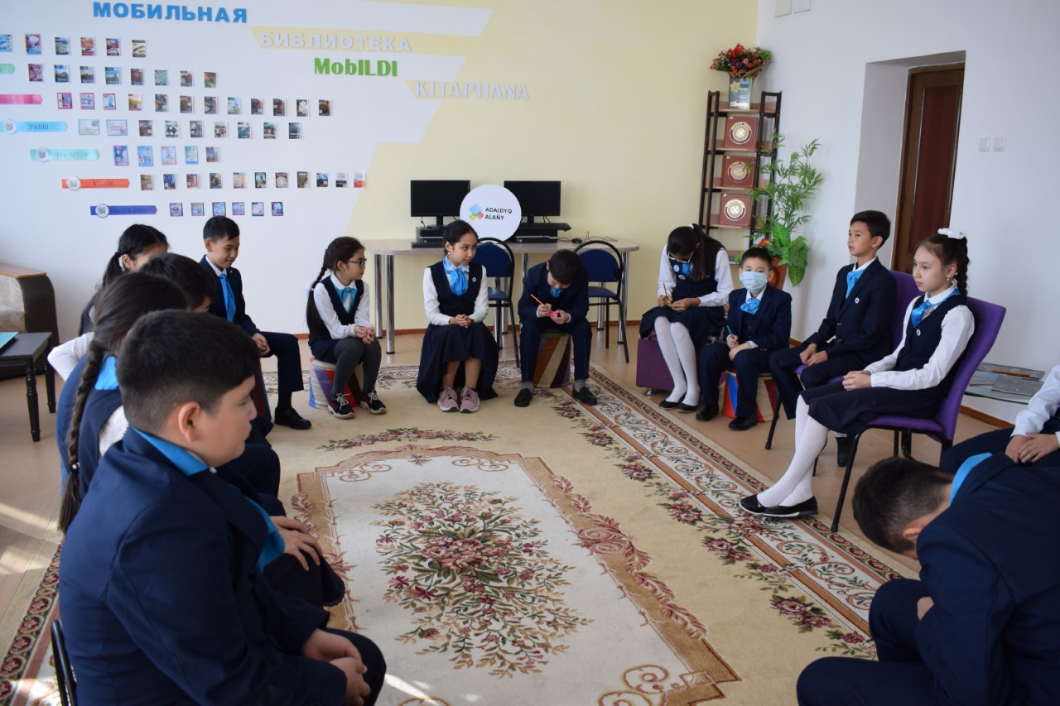

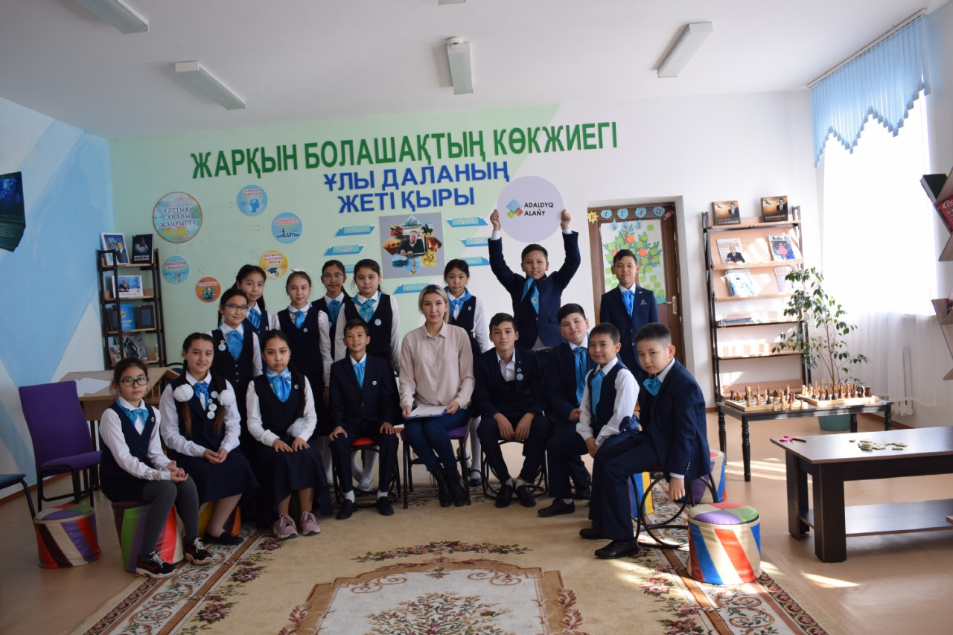
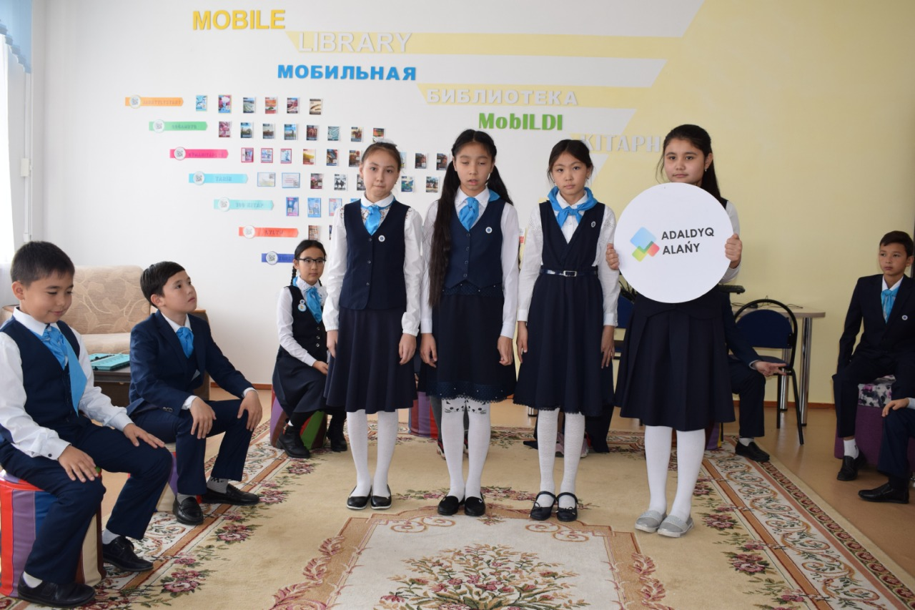

11 қазан күні «Адал жол – честный путь» марафонын-эстафетасы аясында «Адал ұрпақ» клубы мүшелерімен «Сынып басшысын сайлау» сюжеттік ролдік ойыны өткізілді. Шараны өткізген тәлімгер Жаймахан Айдана.
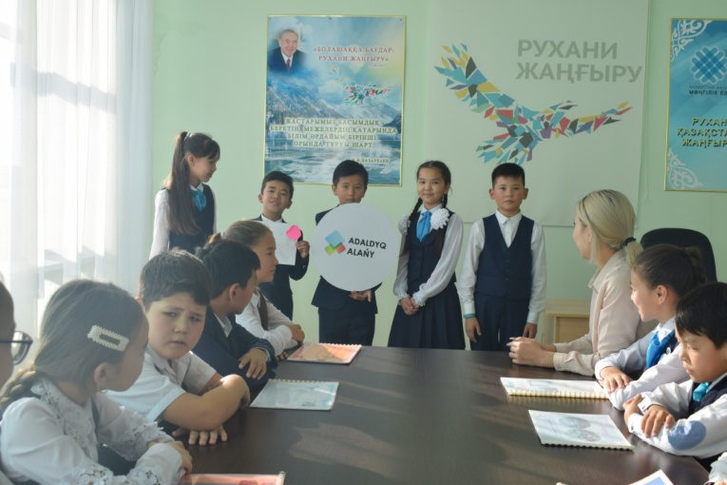
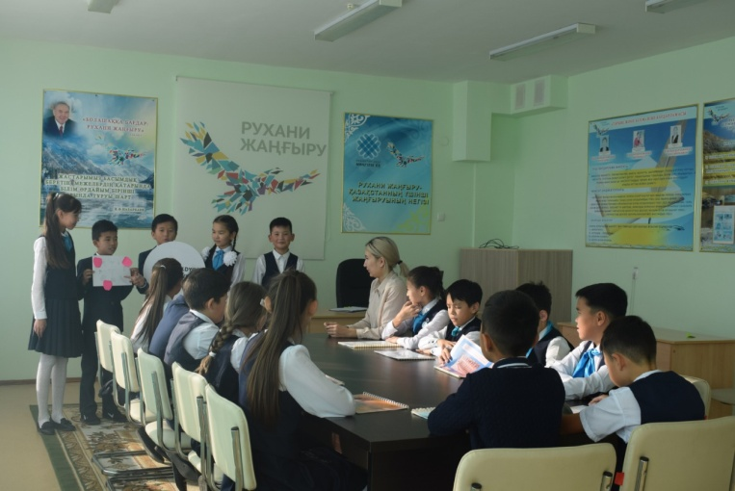
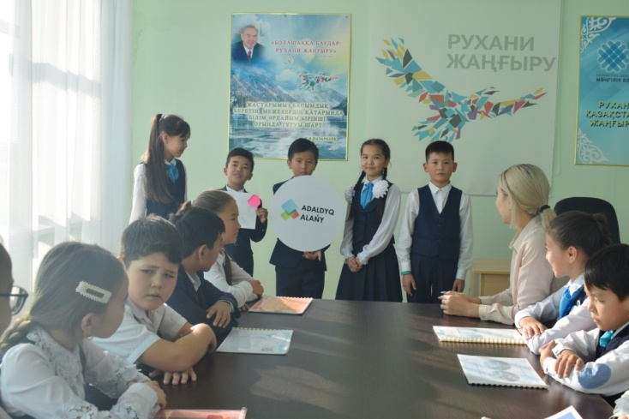
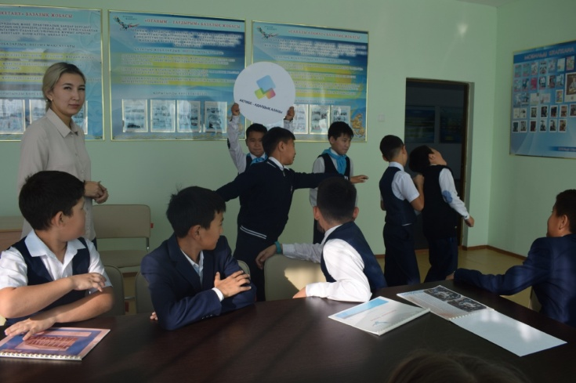

11 қазан күні «Адал жол – честный путь» марафонын-эстафетасы аясында «Адал ұрпақ» клубы мүшелерімен «Біздің таңдауымыз- заңды мемлекет» тақырыбында сыныптан тыс шара өткізілді. Шараны өткізген Сәрсембаева Айсәуле.
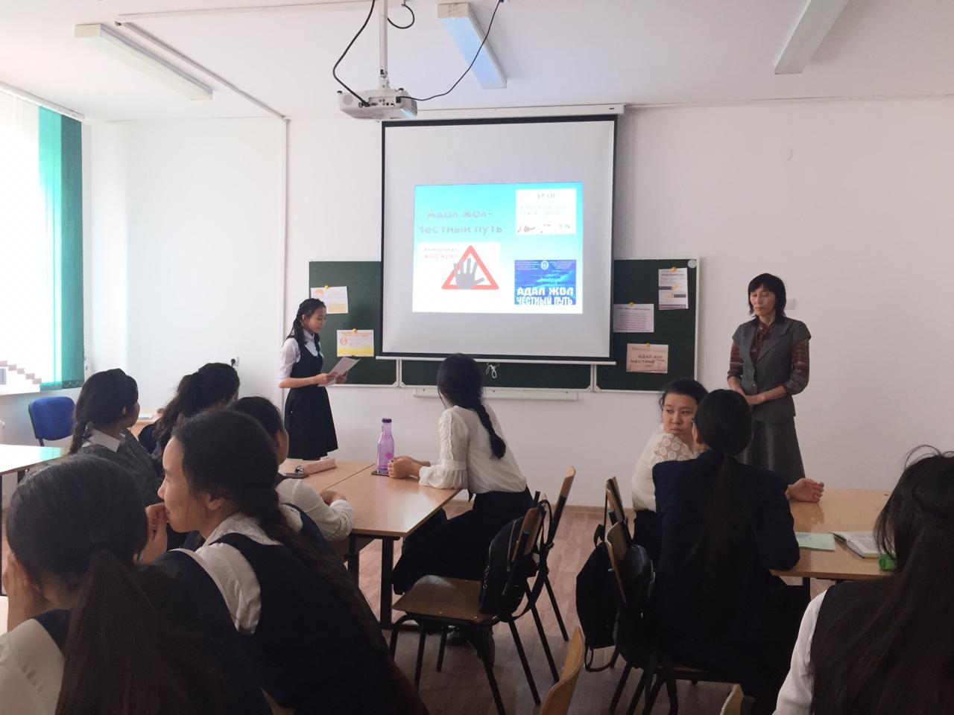
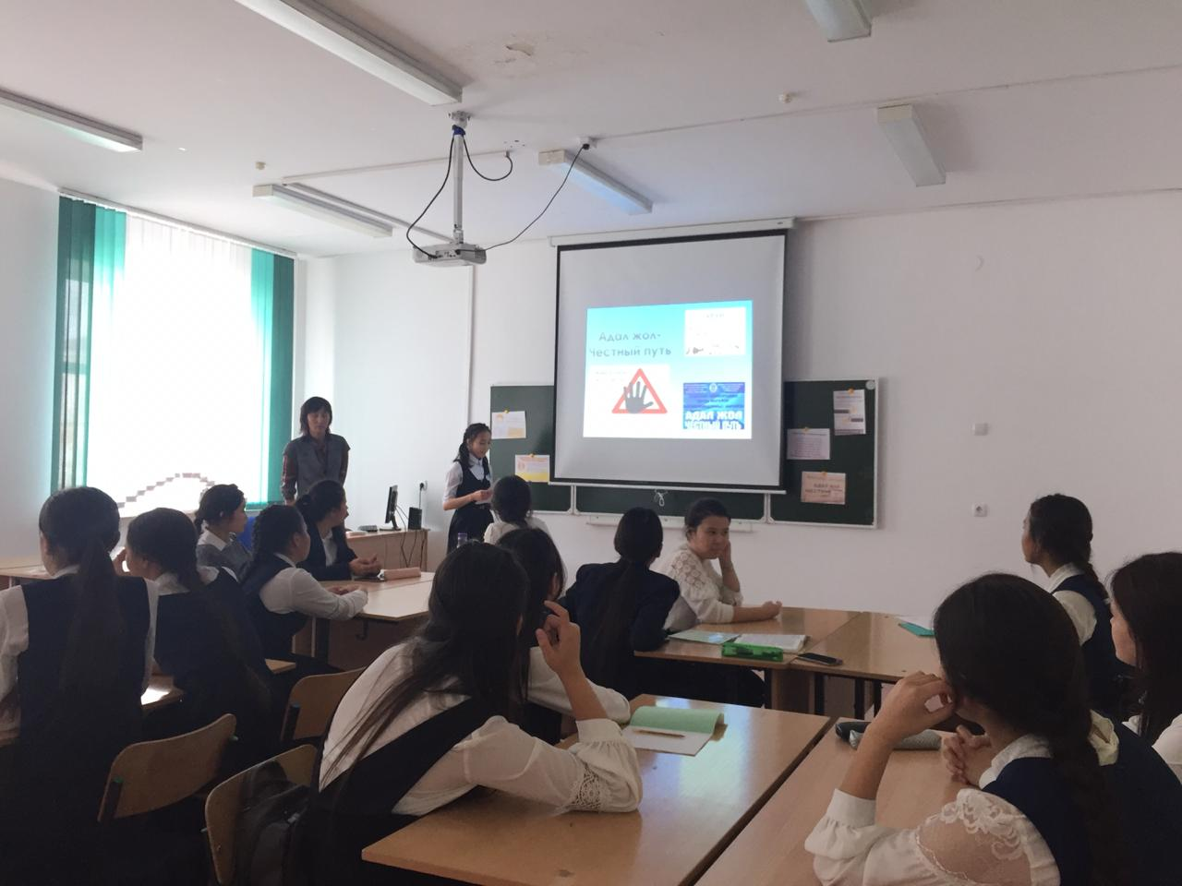

Орындаған: Жасаганбергенова Б.И

